PROJETO DO TRABALHO DE CONCLUSÃO DE CURSO I
Visão e Escopo


Faculdade Farias Brito
Bacharelado em Ciência da Computação
Tipo: TCC I

PROJETO:
Progressive Web Apps, uma alternativa para o desenvolvimento de aplicações móveis

Nome do Aluno: Caio Rodrigues Fernandes
Orientador: Paulo Benício Melo de Sousa

Sumário

1. Introdução 5
2. Objetivos 8
2.1. Objetivos Específicos 8
3. Revisão Bibliográfica 9
3.1. Progressive Web Apps 9
3.2. Application Shell 9
3.3. Sevice Workers 11
3.3.1. O ciclo de vida do service worker 11
3.4. Armazenamento off-line 13
3.5. Solicitações na rede 14
3.6. Notificações do tipo push 14
3.7. Web App Manifest 15
3.8. Casos de uso 16
3.9. Problemas com a abordagem 16
4. Metodologia 17
5. Cronograma 18
6. Escopo da solução 19
7. Sumário proposto para a monografia 20
8. Referências Bibliográficas 21

Lista de figuras
Figura 1. Tempo de carregamento inicial em uma conexão cabeada (em segundos). 10
Figura 2. Tempo de carregamento inicial em uma conexão 3G (em segundos). 10
Figura 3. O ciclo de vida de um service worker. 12
Figura 4. Registro de um service worker. 12
Figura 5. Inclusão de um manifesto web. 15
Figura 6. Manifesto da web. 15

Lista de abreviaturas e siglas
API-Application Programming Interface
CSS-Cascade Style Sheet
DOM-Document Object Model
HTML-HyperText Markup Language
HTTPS-HyperText Transfer Protocol Secure
JSON-JavaScript Object Notation
PWA-Progressive Web App
SQL-Structured Query Language
URL-Uniform Resource Locator
W3C-World Wide Web Consortium
- Introdução
É significante a presença dos aplicativos para celulares em nosso cotidiano. Hoje em dia fica mais difícil encontrar pessoas que não fazem uso deles, principalmente após a disseminação da internet de banda larga e dos smartphones, tablets entre outros dispositivos. Os apps, como são conhecidos popularmente os aplicativos, podem ser obtidos de maneira gratuita ou paga e são amplamente disponibilizados através de uma loja, onde os usuários podem pesquisar os aplicativos que possam atender às suas necessidades.
Alguns aplicativos revolucionam a área de mercado em que estão inseridos: nesse contexto vale à pena citar o caso da Uber, uma empresa de transporte privado que revolucionou a forma como as pessoas se locomovem em meio urbano. O solicitante escolhe a sua rota e, pelo aplicativo, lhe é designado um motorista. Também são informados o preço da corrida, o modelo do carro, a sua placa, entre outros dados. Seu sucesso se deve à praticidade, já que tudo é feito via internet, com preços acessíveis e competitivos, além de suas promoções e a geração de oportunidades de emprego.
É necessário atentar em alguns indicadores: Em uma pesquisa de novembro de 2015, 20% dos donos de smartphones possuíam algum aplicativo pago, e 45% realizaram algum tipo de compra em um aplicativo, além disso aproxidamente 20% das compras do e-commerce brasileiro eram feitas via celular. O número de brasileiros que realizavam pagamentos em seu celular dobrou em um ano: passando de 21% no final de 2014 para 46% em 2015 (dados de dezembro de 2015).
Esses são apenas alguns dados que mostram que os aplicativos móveis são uma grande oportunidade de negócios. As empresas cada vez mais buscam fornecer seus produtos e serviços para os smartphones, como consequência, o mercado e a demanda por profissionais de desenvolvimento para a plataforma móvel está em constante crescimento. Nesse trabalho serão abordadas duas alternativas para a criação de soluções no ambiente móvel: a abordagem nativa e as soluções na plataforma web.
No desenvolvimento de aplicações nativas para celulares são utilizadas as linguagens do Software Development Kit (SDK) ou kit de desenvolvimento de software do aparelho. Estes por lidarem diretamente com as interfaces do celular, possuem acesso aos seus recursos: câmera, acelerômetro, bluetooth, GPS, acesso à lista de contatos, permitem execução em segundo plano, notificações do tipo push entre outras funcionalidades. Além disso, como são instalados fisicamente no aparelho permitem o funcionamento do mesmo sem a necessidade de conexão com a internet.
É importante ressaltar que a plataforma nativa demanda um maior custo no desenvolvimento de soluções: quando as empresas querem o maior alcance de mercado possível é necessário que o serviço atenda às diferentes plataformas existentes no mercado.
Como já mencionado anteriormente, os aplicativos são obtidos via store e é necessária a sua prévia instalação antes do seu devido uso. Um problema com essa abordagem é o estabelecimento de um vínculo com o app antes de o cliente decidir se o mesmo atende às suas necessidades ou não. Visto que existe uma grande quantidade de aplicativos, para as mais variadas finalidades, o processo tende a ser desconfortável: caso a solução recém instalada não atenda aos critérios do usuário, é necessário repetir todos os passos para a instalação de outro app. Essa situação pode piorar em cenários onde a conexão com a internet é restrita, além de mencionar que o cliente pode ter limitações de memória em seu aparelho, precisando desinstalar previamente um aplicativo para instalar uma outra solução.
Vejamos alguns dados interessantes: observados durante um ano (maio de 2015 à maio de 2016) o download de todos os principais aplicativos do mercado tiveram uma queda média de 20%, com a exceção de Snapchat, Uber e Airbnb.Esses dados sugerem uma diminuição drástica na instalação e uso de soluções nativas.
Em 2007, durante o lançamento do iPhone, Steve Jobs disse: “Vocês já tem tudo o que precisam se querem saber como desenvolver aplicativos para o iPhone hoje: basta usar os padrões modernos da web”. Em sua idéia original os aplicativos desenvolvidos contariam com a tecnologia de ponta disponível da web e usariam o Safari, o web browser do seu sistema operacional, como plataforma de execução.
Os aplicativos web tradicionais são desenvolvidos através das tecnologias presentes em sites na internet, é bem verdade que eles nada mais são do que páginas convencionais que se adaptam ao dispositivo em uso pelo usuário, seja ele um smartphone, tablet, smartTV ou nossos desktops tradicionais. É importante notar a redução de custos no desenvolvimento de aplicações nessa vertente: através das tecnologias utilizadas na web é possível desenvolver aplicativos multiplataforma, que utilizam um navegador nativo como ambiente de execução, além disso, oferecem a vantagem de não necessitarem de uma instalação prévia no aparelho do usuário para serem utilizados. Como desvantagens os web apps tradicionais necessitam de uma conexão com a internet para a sua devida utilização, não possuem acesso aos recursos disponíveis no aparelho, fora o desempenho inferior aos aplicativos móveis.
Dado o contexto, podemos dizer que ambas as vertentes possuem suas vantagens e desvantagens, o melhor seria juntar o melhor dos dois mundos: soluções que não necessitassem de instalação prévia, com funcionamento off-line, acesso aos recursos do aparelho e com boa performance. Os progressive web apps (PWA) são o resultado de um conjunto de tecnologias que provém todas essas funcionalidades. O PWA, à princípio, em nada difere de um site convencional, a experiência começa em um navegador e conforme o usuário utiliza o web app sua experiência torna-se progressivamente semelhante à nativa.
O visual de um PWA é semelhante ao de um aplicativo móvel, dando a total sensação para o usuário de uma experiência nativa. Os PWAs são acessíveis: para navegadores desatualizados ou sem suporte o app continua funcionando normalmente, como um site tradicional servido através da internet. Graças aos poderes dos service workers é possível proporcionar uma experiência off-line: através do tratamento às requisições do cliente e do gerenciamento de cache do browser. Um ícone de atalho pode ser adicionado na homescreen do aparelho conforme a utilização e desejo do usuário, dando assim a impressão de ter a solução instalada nativamente. São indéxaveis por mecanismos de busca, sendo assim mais fáceis de serem encontrados e compartilhados, facilitando assim para os clientes e para quem fornece os aplicativos. É necessário informar o uso obrigatório de HTTPS, como uma garantia de segurança.
Algumas empresas já estão se beneficiando do uso dessas soluções. AliExpress, Flipkart, Konga todas empresas do ramo de e-commerce obtiveram ganhos significativos em indicadores como: conversão em vendas, tempo de permanência do usuário, diminuição no tráfego de dados na rede, entre outros, com a adoção de PWAs.
Ainda não é possível afirmar que os progressive web apps são a tendência para o futuro. Existem ainda questões que podem dificultar a adoção dessas soluções: a falta de suporte para alguns recursos do celular, como o bluetooth e a falta de suporte de alguns browsers. O propósito desse trabalho é mostrar que os PWAs são uma alternativa viável à plataforma nativa para o desenvolvimento de aplicações móveis.
O próximo capítulo define os objetivos que o trabalho deve atingir, o capítulo 3 apresentará os progressive web apps de uma maneira geral, o capítulo 4 define a metodologia a ser utilizada e os capítulos posteriores definem o cronograma, escopo da solução, e sumário proposto para a monografia.

- Objetivos
O trabalho se propõe a analisar os progressive web apps como uma alternativa viável para o desenvolvimento de soluções móveis e como eles resolvem os problemas que têm influenciado na queda de popularidade dos aplicativos nativos.

2.1. Objetivos Específicos
Dado o contexto alguns objetivos secundários podem ser enumerados:
- Apresentar as tecnologias e abordagens presentes na web que proporcionam aos progressive web apps aparecerem como uma alternativa para o desenvolvimento de aplicações móveis;
- Destacar alguns parâmetros/critérios para a avaliação do grau de conformidade de soluções PWAs em relação à aplicações nativas;
- Apresentar exemplos de aplicações que obtiveram ganhos em indicadores com a adoção dos progressive web app;
- Descrever situações nas quais a abordagem utilizada em PWAs pouco ou nada têm a contribuir;

3. Revisão Bibliográfica

3.1. Progressive Web Apps
Progressive web apps são aplicações que procuram reunir o que existe de melhor na web e nas soluções nativas para tornar a experiência do usuário mais imersiva, segura e rápida. Também podem ser definidos como: um conjunto de técnicas para desenvolver aplicações web, adicionando progressivamente funcionalidades que antes só eram possíves em apps nativos. Sua abordagem é bem simples: como todo web app sua utilização começa por meio de um navegador da internet e, conforme a utilização e consentimento do usuário, evolui para uma experiência semelhante à nativa. Esse tipo de abordagem vem ganhando força e grandes empresas passaram a fornecer seus produtos como PWAs.
A sua característica progressiva se deve à capacidade de funcionamento para qualquer usuário, independente do dispositivo utilizado e do browser escolhido, além de serem visualmente semelhantes aos aplicativos nativos modernos. Graças às funcionalidades providas por services workers (seção 3.3), os progressive web apps estão sempre atualizados e habilitados a funcionarem com redes limitadas ou com total ausência de conectividade. Além disso, podem ser indexados e classificados como aplicativos, por mecanismos de busca, devido ao manifesto W3C e ao escopo de registro do service worker [LEPAGE, 2017]. Podem ser adicionados na tela inicial do dispositivo utilizado e acessados facilmente por notificações do tipo push.
Esse conjunto de características são providas por meio de tecnologias que serão abordadas nas próximas seções.

3.2. Application Shell
Application shell é uma arquitetura utilizada como forma de criação de PWAs, consistindo nos arquivos HTML, CSS e JavaScript necessários para a criação da interface de usuário. Em conjunto com os recursos oferecidos por service workers, como o armazenamento em cache, fornecem o carregamento instantâneo e confiável do aplicativo [OSMANI, 2017].
Em comparação, o application shell de uma solução é similar ao código publicado na store de um aplicativo nativo, consistindo nos componentes de interface de usuário necessários para o funcionamento do app, devendo ser solicitados na internet apenas os dados dinâmicos.
A utilização dessa arquitetura traz consigo algumas vantagens: primeiramente a application shell proporciona uma economia no uso de dados, todos os arquivos estáticos necessários para a interface de usuário são baixados apenas no primeiro acesso. É notável uma melhora no desempenho do carregamento do aplicativo, visto que, todos os arquivos que formam a estrutura básica do mesmo são carregados de forma instantânea devido ao seu armazenamento em cache, fornecendo assim uma experiência off-line semelhante à nativa ao cliente.
Em testes utilizando a application shell combinada com os recursos oferecidos por service workers (Figura 1 e Figura 2), foram obtidos ganhos razoáveis no tempo de carregamento do aplicativo [OSMANI & GAUNT, 2015].

Figura 1. Tempo de carregamento inicial em uma conexão cabeada (em segundos).
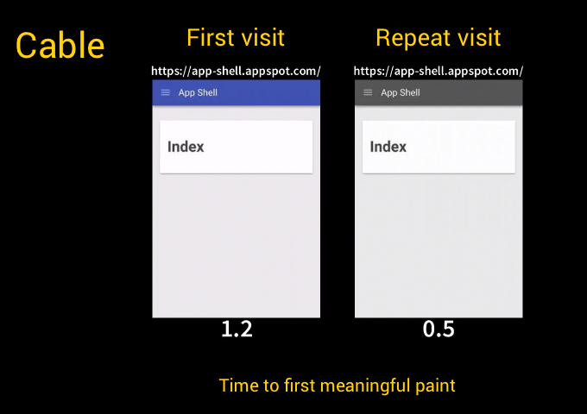
Fonte: https://developers.google.com/web/updates/2015/11/app-shell

Figura 2. Tempo de carregamento inicial em uma conexão 3G (em segundos).
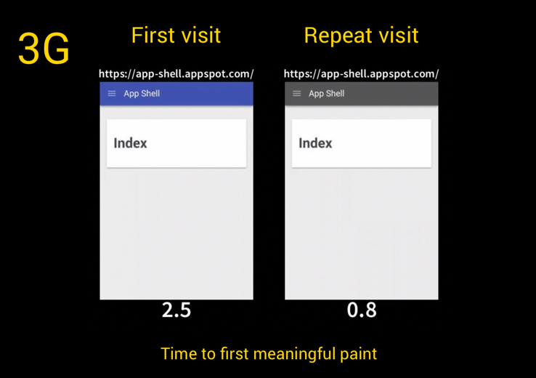
Fonte: https://developers.google.com/web/updates/2015/11/app-shell

Aplicativos de conteúdo dinâmico são onde o uso dessa arquitetura faz mais sentido, para aplicações pequenas e com conteúdo estático é recomendado o armazenamento em cache de toda a aplicação [OSMANI & GAUNT, 2015].

3.3. Sevice Workers
Uma grande limitação dos web apps era a sua dependência de conexão com a rede, uma desvantagem considerável em comparação com a plataforma nativa e seu funcionamento off-line. A primeira tentativa para solucionar esse problema, a application cache (AppCache) surgiu com o propósito de fornecer armazenamento de recursos em cache e fornecer uma experiência off-line ao usuário, porém existiam diversos problemas com essa abordagem [GAUNT, 2017]. Um exemplo disso acontecia quando recursos que não estavam armazenados não podiam ser carregados em páginas armazenadas em cache [ARCHIBALD, 2012].
Service workers atuam como servidores proxy de rede, ou seja, agem como intermediários entre as solicitações do usuário e o servidor [GAUNT, 2017]. Com o uso destes é possível fornecer uma experiência off-line através da interceptação de requisições do usuário, dando ao desenvolvedor da aplicação o controle sobre como esses pedidos serão tratados.
Um service worker é um tipo de web worker sendo executado em segundo plano por uma thread de execução diferente, separada dos scripts que estão suprindo a aplicação em uso, devido a esse comportamento esses não possuem acesso ao DOM. Essa característica, porém, permite o acesso à recursos como push notifications e background sync que não precisam da interação do usuário ou de uma página web [GAUNT, 2017].

3.3.1. O ciclo de vida do service worker
Como mencionado nas seções anteriores, o service worker é executado em um contexto diferente da página que o invoca, o que faz com que o seu ciclo de vida seja totalmente separado das páginas que ele controla. É através dos eventos que ocorrem em seu lifecycle (Figura 3), que os desenvolvedores podem controlar o que deve ser feito para prover uma experiência agradável ao usuário.
Uma das intenções do ciclo de vida do service worker, é justamente fazer com que os desenvolvedores trabalhem com uma metodologia de desenvolvimento chamada off-line first: onde a aplicação é primeiramente pensada para funcionar em um ambiente totalmente sem conexão com a rede. Além disso, é através do lifecycle que erros como conflitos entre versões diferentes do seu app podem ser tratados e não trazer problemas ao usuário [ARCHIBALD, 2017].

Figura 3. O ciclo de vida de um service worker.
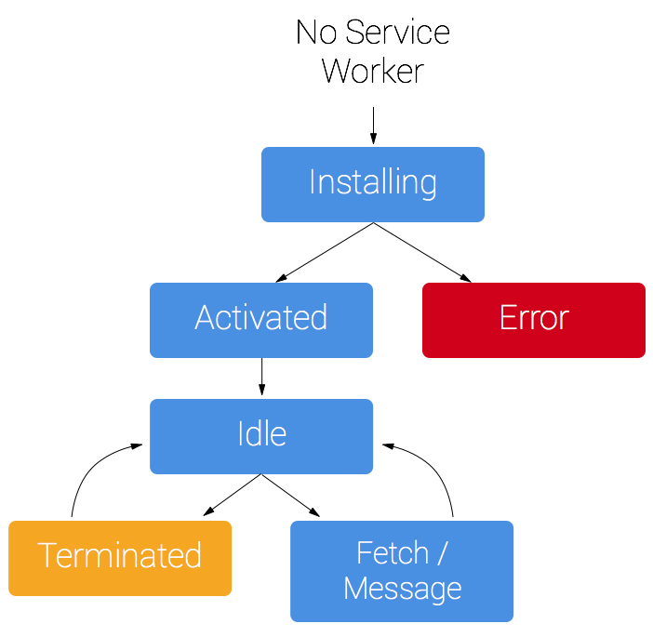
Fonte: https://developers.google.com/web/fundamentals/getting-started/primers/service-workers

O primeiro passo consiste no registro do service worker, feito por qualquer uma das páginas que serão servidas na web (Figura 4). Esse processo ocorre fora do script do worker [AMARASINGHE, 2016] e faz com que o navegador baixe e instale o service worker em segundo plano. Caso ocorra um erro ou falha no download o service worker é rejeitado [ARCHIBALD, 2017].

Figura 4. Registro de um service worker.
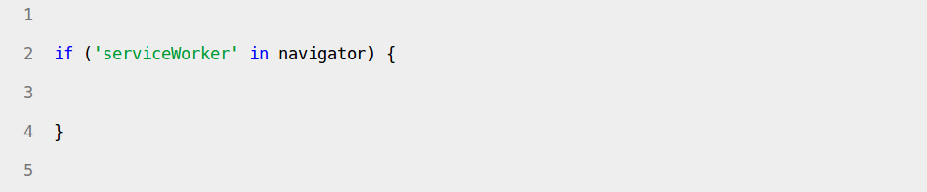
Fonte: Elaborada pelo autor.

Após o seu registro, o primeiro evento do ciclo de vida de um service worker é o install, essa etapa ocorre somente uma vez no lifecycle do worker e é nela que os arquivos estáticos controlados pelo mesmo poderão ser armazenados em cache. Caso ocorra algum erro no download ou armazenamento dos arquivos durante o processo, o service worker não terá êxito em sua instalação, ocorrendo posteriormente novas tentativas para obter sucesso. Isso permite ao desenvolvedor, confiar na disponibilidade de todos os arquivos estáticos necessários para o funcionamento off-line da aplicação. Porém, é preciso ser cuidadoso na lista dos arquivos a serem armazenados: uma lista muito grande de estáticos pode aumentar a chance de problemas com download, implicando assim em uma maior possibilidade de falha na instalação do worker [GAUNT, 2017].
Após o sucesso na instalação do service worker é iniciada a etapa de ativação, esse evento é disparado quando o worker está pronto para controlar as requisições do cliente [ARCHIBALD, 2017]. Ao assumir o controle das requisições da aplicação o worker poderá assumir dois estados: ele será encerrado enquanto estiver inativo, para a economia de memória, ou poderá estar tratando eventos quando o usuário faz solicitações à rede [GAUNT, 2017].
O service worker passa a controlar todas as páginas que foram definidas em seu escopo após a etapa de ativação, embora a página responsável pelo registro do worker não seja controlada até o seu próximo carregamento. A partir desse momento os eventos do tipo fetch serão tratados pelo service worker, é nele que serão examinadas as solicitações, buscando por correspondências em cache e caso elas existam o valor armazenado será retornado. Se a solicitação não tiver resultados correspondentes, é retornado o resultado de uma chamada para fetch que criará uma solicitação para a rede para obter arquivos ou dados a serem utilizados pela aplicação [GAUNT, 2017].
Uma mudança no arquivo do script do worker faz com que o navegador entenda que um novo service worker tenha sido criado [AMARASINGHE, 2016], disparando um evento do tipo install e todos os eventos posteriores já mencionados. Durante a instalação é possível configurar um novo cache sem realizar nenhuma alteração no primeiro utilizado pelo worker antigo [ARCHIBALD, 2017].
Depois da instalação, o novo service worker aguarda até que o atual não esteja mais controlando nenhuma página em uso pelo cliente. Esse estado de espera é útil para garantir que somente uma versão do seu aplicativo esteja sendo utilizada. Supondo a utilização do app em um browser, mesmo que o cliente atualize a página em questão o novo worker manterá o seu estado de espera até que todas as páginas sob o controle do service worker antigo sejam fechadas [ARCHIBALD, 2017].
Quando o worker antigo não exerce controle em nenhuma página utilizada pelo usuário, o mesmo é descartado e o novo assume o controle sobre novas requisições ao aplicativo. Como visto anteriormente, nesse momento um evento de ativação é disparado, caracterizando um bom momento para apagar caches antigos controlados por service workers que não estão mais em uso [ARCHIBALD, 2017].
Devido ao seu poder, os service workers precisam ser servidos utilizando o HTTPS, a principal razão disso é a proteção do usuário final de ataques como o man-in-the-middle, que consiste em um intermediário mal intencionado que pode filtrar e fabricar respostas maliciosas. Para evitar esse problema e garantir a integridade da aplicação durante à sua viagem na rede é obrigatório e indispensável a utilização de uma conexão segura [GAUNT, 2017].

3.4. Armazenamento off-line
Para que o usuário disponha de uma experiência rápida e confiável em um ambiente com pouca ou nenhuma conectividade, é necessário que certos recursos como arquivos ou dados a serem utilizados pelo próprio aplicativo sejam armazenados e estejam sempre disponíveis [COHEN & OSMANI, 2017].
A IndexedDB é uma API para armazenamento de dados no browser do cliente e buscas de alta performance através de índices [MDN, 2017 d], principalmente quando se deseja trabalhar com uma grande quantidade de registros estruturados. Funciona por meio de transações, semelhante aos sistemas de gerenciamento de banco de dados baseados em SQL tradicionais, porém orientado à objetos e baseado na linguagem JavaScript.
A Cache API é utilizada em conjunto com service workers para armazenamento de recursos endereçáveis por URL [COHEN & OSMANI, 2017]. Uma solução pode ter um número variável de caches e o desenvolvedor fica responsável em controlar como eles serão gerenciados uma vez que os navegadores possuem limites na quantidade de espaço para armazenamento [MDN, 2017 b].
Ambas as APIs são assícronas e são utilizadas em conjunto com service workers para prover armazenamento off-line. A IndexedDB fica responsável pelos dados que representam o estado do aplicativo e está disponível em todos os navegadores. Já a Cache API fica com o armazenamento de arquivos, inclusive os que compõem a já mencionada application shell (seção 3.2), e outros recursos endereçáveis por URL. Os navegadores Chrome, Firefox e Opera já contam com as funcionalidades da Cache API [COHEN & OSMANI, 2017].

3.5. Solicitações na rede
Quando o service worker assume o controle da aplicação ele passa a tratar eventos do tipo fetch. É nessa etapa onde os recursos solicitados pelo usuário serão recuperados do cache, caso estejam armazenados nele, ou solicitados através da rede.
Através da Fetch API é possível buscar recursos na rede, de maneira semelhante à XMLHttpRequest porém com um flexível conjunto de funcionalidades. Para criar uma solicitação à rede, basta utilizar o método fetch passando como argumento a URL do recurso a ser requisitado [MDN, 2016 c].

3.6. Notificações do tipo push
Um recurso extremamente importante presente nas soluções nativas são as notificações do tipo push. Com elas o usuário sempre está informado sobre atualizações e permitem que o mesmo seja reenvolvido com eficiência para o uso do aplicativo [MEDLEY, 2017].
O push se baseia fortemente no funcionamento dos service workers devido à sua execução em segundo plano e para o seu devido uso são usadas duas tecnologias: a Push API e a Notification API.
A Push API torna possível o recebimento de mensagens do servidor para a aplicação, independente da mesma estar em segundo plano o que permite o envio de informações assícronas para o cliente, resultando no constante engajamento do usuário [MDN, 2016 a].
Para notificar o usuário sobre atualizações recebidas pelo servidor, os desenvolvedores utilizam a Notification API em conjunto com service workers para avisar ao cliente sobre essas informações recém chegadas [MEDLEY, 2017].

3.7. Web App Manifest
Para que o usuário tenha um maior envolvimento com um aplicativo web, este deve se comportar o mais semelhante o possível com uma solução nativa. Além de funcionamento off-line e um visual semelhante ao de apps nativos, o desenvolvedor deve atentar para como o aplicativo é executado e exibido ao usuário.
O web app manifest, ou simplesmente manifesto web, é um arquivo JSON (Figura 6) que permite, entre outras coisas, a adição de um ícone de atalho à tela inicial do aparelho, semelhante à aplicativos nativos. Basta adicionar uma tag link à todas as páginas que servem seu aplicativo (Figura 5). Apesar de poder ser utilizado em qualquer site na web, seu uso é obrigatório em progressive web apps [KINLAN & GAUNT, 2017].

Figura 5. Inclusão de um manifesto web.

Fonte: Elaborada pelo autor.

É preciso destacar algumas propriedades do manifesto: através de start_url, é definida a página inicial do aplicativo, caso não seja informado nenhum valor, a páginal atual será utilizada. Com a propriedade icons são definidos os ícones que poderão ser utilizados como atalho para o navegador na tela inicial do aparelho; background_color define a cor de fundo ao inicializar o app, essa cor permanece na tela até a primeira renderização do aplicativo. Para se definir a cor da barra de ferramentas do navegador utiliza-se theme_color e para escondê-la, o que é recomendado em progressive web apps para obter uma experiência semelhante à nativa, basta personalizar o tipo de exibição através da propriedade display com o valor standalone. Essas são apenas algumas das propriedades disponíveis para uso no arquivo manifesto [MDN, 2016 e].

Figura 6. Manifesto da web.
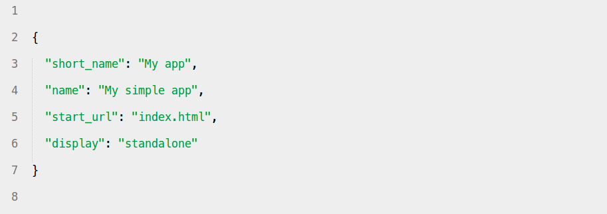
Fonte: Elaborada pelo autor.

3.8. Casos de uso
Algumas empresas já passaram a servir os seus produtos como progressive web apps. Nesta seção, serão citados alguns casos e os resultados obtidos através da utilização dessa abordagem.
A maior empresa de e-commerce indiana, Flipkart, possui uma solução nativa para a venda de seus produtos e decidiu repensar a forma como seu web site deveria ser desenvolvido, trazendo funcionalidades que provessem um carregamento rápido e confiável, disponibilidade off-line e ferramentas para o reengajamento do usuário.
O FlipKart Lite, seu PWA, conseguiu trazer ganhos significativos em indicadores para a empresa: o tempo de permanência médio do usuário na solução nativa era de 70 segundos, com a adoção do progressive web app esse indicador subiu para 3,5 minutos, um crescimento de, aproximadamente, 200%. Além disso o web app usa 3 vezes menos dados em comparação com a solução nativa, algo muito importante já que 63% dos usuários do aplicativo o utilizam através de uma conexão 2G.
Procurando por benefícios similares, outra empresa de e-commerce, a AliExpress, construiu um progressive web app com suporte à múltiplos navegadores, para combinar o melhor do seu app nativo com os benefícios providos pela plataforma web. O resultado foi um aumento de 104% na conversão de novos usuários, além disso, com uma experiência melhorada, os usuários estão visitando 2 vezes mais páginas por sessão, consistindo um aumento de 74% em todos os navegadores.
E não só empresas de comércio pela internet se beneficiam da abordagem, um exemplo disso é o caso do BaBe, o maior agregador de notícias da Indonésia. Buscando novos usuários, principalmente em áreas fora das grandes cidades, onde problemas como o uso de aparelhos modestos e conectividade instável com a internet, fazem o seu aplicativo nativo ser pouco escalável. A solução foi a adoção de um progressive web app, onde, através de testes, foi observado a execução um pouco mais rápida que a solução nativa.
Esses são apenas alguns casos de sucesso da adoção de PWAs, para mais casos e informações todos eles estão disponíveis na página de showcases da Google.

3.9. Problemas com a abordagem
Apesar de todos os benefícios que podem ser providos através de progressive web apps, existem uma série de fatores que precisam ser levados em consideração. Primeiramente as tecnologias web não possuem acesso à todos os recursos oferecidos pelos aparelhos celulares: bluetooth e acesso à lista de contatos do aparelho são exemplos de recursos ainda não acessíveis para os web apps.
O iOS, sistema operacional da Apple para dispositivos móveis, ainda não oferece suporte às tecnologias presentes em progressive web apps. Esse fato não implica em uma impossibilidade de uso para usuários desse sistema, visto que o web app poderá ser acessado através da internet, porém sem os recursos que aproximam sua experiência próxima da nativa [GRIGSBY, 2016].
- Metodologia
O presente estudo vai se basear em alguns pressupostos metodológicos para alcançar os objetivos anteriormente mencionados.
Por se tratar de uma pesquisa de caráter experimental, baseada no estudo de tecnologias, alguns métodos qualitativos serão usados como critério para avaliar o resultado do uso das PWA, tais como: escolha de cenário propício para a adoção da tecnologia, elenco de critérios para avaliar comparativamente a solução empregada e uma análise sucinta dos resultados.
- Embasamento teórico:
A primeira atividade consiste em definir os conceitos a serem apresentados, envolvendo as tecnologias que aproximam a web de uma experiência nativa.
- Estudo comparativo da abordagem:
Por meio de uma aplicação desenvolvida através das duas abordagens (uma nativa e outra baseada em progressive web apps), pretende-se fazer comparativos em relação aos requisitos variados: uso de processador e memória, acesso aos recursos do aparelho, consumo de bateria, entre outros.
- Posicionamento conclusivo:
Ao final, espera-se fornecer subsídios para definir o contexto onde PWA podem ser adequadamente utilizados, analisando ainda cenários onde o uso dessa abordagem pode não apresentar os ganhos apresentados na seção do embasamento teórico.

- Cronograma

Atividades | Resultados | Início Previsto | Término Previsto
Estudo bibliográfico | Conhecimento a respeito de Progressive web apps. | 01/08/2017 | 31/08/2017
Desenvolvimento dos testes comparativos | Executar os testes necessários para se comparar as duas abordagens de desenvolvimento estudadas. | 01/09/2017 | 31/10/2017
Resultados e limitações da solução | Resultado através dos testes obtidos e abordagens onde progressive web apps pouco ou nada contribuem. | 01/11/2017 | 30/11/2016
Fonte: Elaborado pelo autor, 2017.
- Escopo da solução
O trabalho tem como objetivo mostrar que os progressive web apps são de fato uma alternativa viável para o desenvolvimento de aplicações móveis, além disso apontar onde os mesmos possuem uma grande vantagem na adoção e em quais situações os mesmos pouco ou nada contribuem.
Através de testes utilizando aplicativos desenvolvidos em ambas as vertentes, nativa e progressiva, pretende-se analisar e comparar indicadores como: uso de processador, memória RAM, consumo de bateria, uso de dados de rede entre outros. Os testes serão realizados utilizando o sistema operacional Android.
O referido trabalho não tem como objetivo mostrar que os aplicativos progressivos vêm para substituir os apps nativos, mas sim mostrar que a abordagem progressiva pode ser utilizada de maneira viável, tornando-se uma alternativa de desenvolvimento para soluções móveis.

- Sumário proposto para a monografia
Introdução
- Progressive web apps
  - Tecnologias envolvidas
  - Casos de sucesso
  - Desvantagens da abordagem
- Solução proposta
- Testes e resultados
- Conclusão
- Referências bibliográficas

- Referências Bibliográficas

AMARASINGHE, S. Service Worker Development Cookbook. Packt Publishing, 2016.

ARCHIBALD, Jake. Application Cache is a Douchebag, 8 mai. 2012. Disponível em: <https://alistapart.com/article/application-cache-is-a-douchebag> Acesso em: 14 mai. 2017.

ARCHIBALD, Jake. The Service Worker Lifecycle, 9 fev. 2017. Disponível em: <https://developers.google.com/web/fundamentals/instant-and-offline/service-worker/lifecycle> Acesso em: 30 abr. 2017.

COHEN, Mark; OSMANI, Addy. Offline Storage for Progressive Web Apps, 12 mai. 2017. Disponível em: <https://developers.google.com/web/fundamentals/instant-and-offline/web-storage/offline-for-pwa> Acesso em: 28 mai. 2017.

GAUNT, Matt. Service Workers: an Introduction, 3 mar. 2017. Disponível em: <https://developers.google.com/web/fundamentals/getting-started/primers/service-workers> Acesso em: 16 abr. 2017.

GRIGSBY, Jason. iOS doesn’t support Progressive Web Apps, so what?, 25 out. 2016. Disponível em: < https://cloudfour.com/thinks/ios-doesnt-support-progressive-web-apps-so-what/> Acesso em: 28 mai. 2017.

KINLAN, Paul; GAUNT, Matt. The Web App Manifest, 3 mar. 2017. Disponível em: <https://developers.google.com/web/fundamentals/engage-and-retain/web-app-manifest/> Acesso em: 07 mai. 2017.

LEPAGE, Pete. Your First Progressive Web App, 18 abr. 2017. Disponível em: <https://developers.google.com/web/fundamentals/getting-started/codelabs/your-first-pwapp/> Acesso em: 30 abr. 2017.

MEDLEY, Joseph. Web Push Notifications: Timely, Relevant, and Precise, 12 mai. 2017. Disponível em: <https://developers.google.com/web/fundamentals/engage-and-retain/push-notifications/> Acesso em: 27 mai. 2017.

MDN a, Mozilla Development Network. API Push, 28 jan. 2016. Disponível em: <https://developer.mozilla.org/pt-BR/docs/Web/API/Cache> Acesso em: 28 mai. 2017.

MDN b, Mozilla Development Network. Cache, 18 abr. 2017. Disponível em: <https://developer.mozilla.org/pt-BR/docs/Web/API/API_Push> Acesso em: 28 mai. 2017.

MDN c, Mozilla Development Network. Fetch API, 6 ago. 2016. Disponível em: <https://developer.mozilla.org/pt-BR/docs/Web/API/Fetch_API> Acesso em: 28 mai. 2017.

MDN d, Mozilla Development Network. IndexedDB, 11 abr. 2017. Disponível em: <https://developer.mozilla.org/pt-BR/docs/IndexedDB> Acesso em: 28 mai. 2017

MDN e, Mozilla Development Network. Web App Manifest, 31 ago. 2016. Disponível em: <https://developer.mozilla.org/pt-BR/docs/Web/Manifest> Acesso em: 27 mai. 2017.

OSMANI, Addy. The App Shell Model, 9 fev. 2017. Disponível em: <https://developers.google.com/web/fundamentals/architecture/app-shell> Acesso em: 29 abr. 2017.

OSMANI, Addy; GAUNT, Matt. Instant Loading Web Apps with an Application Shell Architecture, nov. 2015. Disponível em: <https://developers.google.com/web/updates/2015/11/app-shell> Acesso em: 29 abr. 2017.

https://www.uber.com/pt-BR/
https://www.snapchat.com/l/pt-br/
https://www.airbnb.com.br/
https://pt.aliexpress.com/br_home.htm
https://www.flipkart.com/
http://www.konga.com/
https://medium.com/tableless/introdu%C3%A7%C3%A3o-aos-progressive-web-apps-ad47ba24cddb
https://www.google.com/chrome/browser/desktop/index.html
https://www.mozilla.org/pt-BR/firefox/new/
http://www.opera.com/pt-br
http://news.babe.co.id/
https://developers.google.com/web/showcase/

